Traitement des surconsommations
Loi Warsmann
Mode opératoire PHASEO

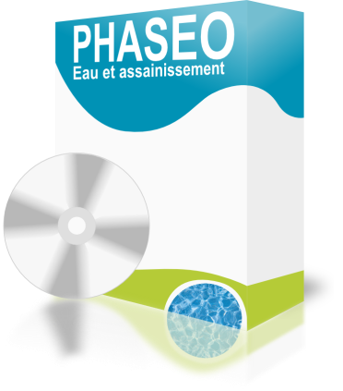

JBA-Soft

Créée par | Bertrand MEDINA | 05/01/2016 | Modification effectuée

Ce mode opératoire présente comment mettre en place les corrections de consommations conformément à la loi Warsmann.
Lorsque le relevé en "consommation très forte" est sélectionné, le bouton "Corr. Warsmann" apparait automatiquement.
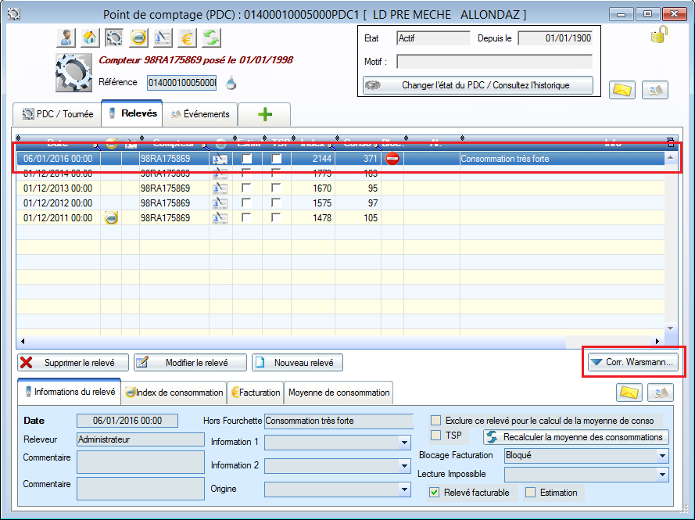
Cliquez sur le bouton pour voir les volumes proposés en correction.
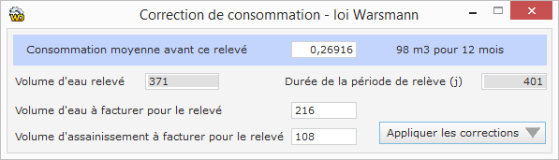
La consommation d'eau proposée correspond au double de la consommation habituelle rapportée à la période du relevé. La consommation d'assainissement correspond à la consommation habituelle.
Vous pouvez modifier les volumes proposés.
Cliquez sur "Appliquez les corrections".

L'application des corrections a plusieurs effets. Toutes les modifications peuvent être annulées ou corrigés par les utilisateurs de PHASEO.
* La correction de volume peut être réalisée de 2 manières différentes.
Si le volume d'eau et le volume d'assainissement sont différents, la correction est portée sur les lignes de tarif.
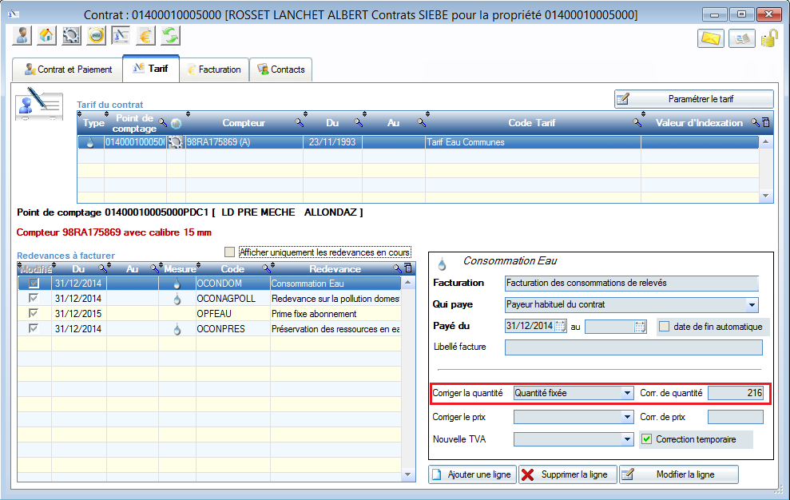
Si le même volume est indiqué en eau et en assainissement, la correction est reportée sur le volume global facturé.
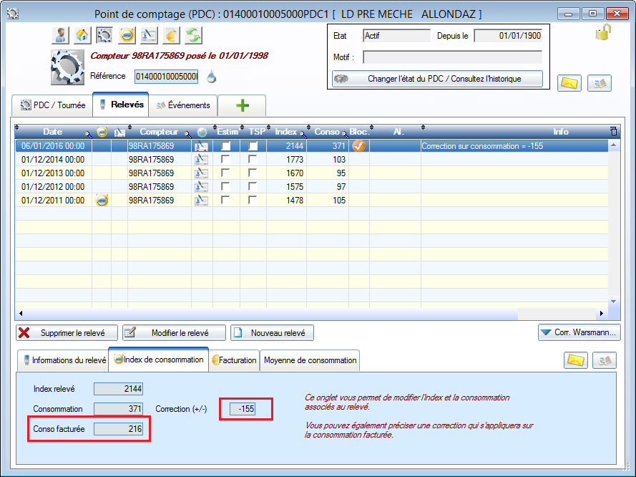
* Le relevé est débloqué et un message est associé au relevé.
Ce message sera présenté sur la prochaine facture de l'usager.
